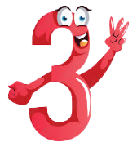** المملكة العربية السعودية**

**المـــادة: رياضيات**

**الاسم: ............................... ش............**



[هذه الصورة](https://www.new-educ.com/%D8%AA%D8%B7%D9%88%D9%8A%D8%B1-%D8%A7%D9%84%D8%AA%D8%B9%D9%84%D9%8A%D9%85-%D9%88%D9%81%D9%82-%D8%B1%D8%A4%D9%8A%D8%A9-2030) بواسطة كاتب غير معروف مرخصة بالاسم [CC BY-SA-NC](https://creativecommons.org/licenses/by-nc-sa/3.0/)

**وزارة التعليم**

**إدارة تعليم منطقة نجران**

**المتوسطة الحادية والعشرون**  10

الاثنين 23 / 7 / 1444هـ

**اختبار دوري للصف 1م**

ـــــــــــــــــــــــــــــــــــــــــــــــــــــــــــــــــــــــــــــــــــــــــــــــــــــــــــــــــــــــــــــــــــــــــــــــــــــــــــــــــــــــــــــــــــــــــــــــــــــــ

**س1- اختاري الإجابة الصحيحة من بين الإجابات فيما يلي:**

|  |  |  |  |  |
| --- | --- | --- | --- | --- |
| العبارة | **أ** | **ب** | **ج** | **د** |
| سأل وائل زملاءه عن عدد أكواب الماء التي يشربونها في يوم عادي، فكانت إجاباتهم كما هو مبين في التمثيل المجاور.   1. الإجابات التي كانت أكثر تكراراً... | 1 | 2 | 3 | 4 |
| 2-الإجابات التي كانت أقل تكراراً... | 0 | 1 | 2 | 3 |
| 1. المدى =... | 0 | 1 | 2 | 5 |
| 1. القيمة المتطرفة في التمثيل المجاور   هي .... | 10 | 12 | 15 | 20 |
| 1. المنوال في التمثيل بالنقاط المجاور   هو .... | 15 | 16 | 17 | 18 |
| 6- الأعداد 52 ،45 ،50 ،45 ،48، تمثل أعداد زائري أحد المتاحف على مدى خمسة أيام .. المتوسط الحسابي لهذه البيانات =.... | 40 | 42 | 46 | 48 |
| 7- الوسيط للبيانات الواردة في السؤال السابق (فقرة6) هو ... | 45 | 48 | 50 | 52 |
| 8- في التمثيل البياني المجاور :  عدد الأشخاص المذكورين = ... | 40 | 45 | 50 | 55 |

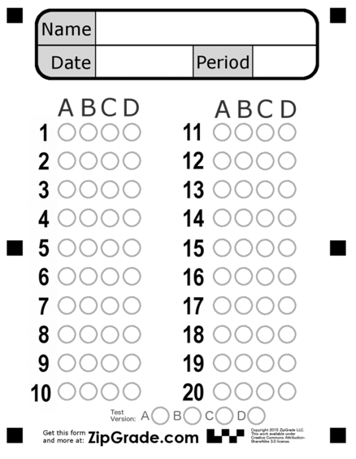

س2/ مثلي البيانات التالية بالأعمدة :

|  |
| --- |
|  |
|  |
|  |
|  |
|  |
|  |
|  |
|  |
|  |
|  |
|  |

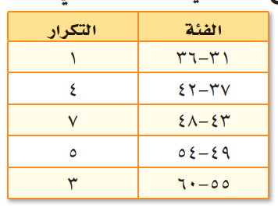

**انتهت الأسئلة 00 مع تمنياتي لكن بالتوفيق ..**

**معلمة المادة: بدرية الزهراني**